Panduan Penggunaan Web Pengaduan Masyarakat

1. Login

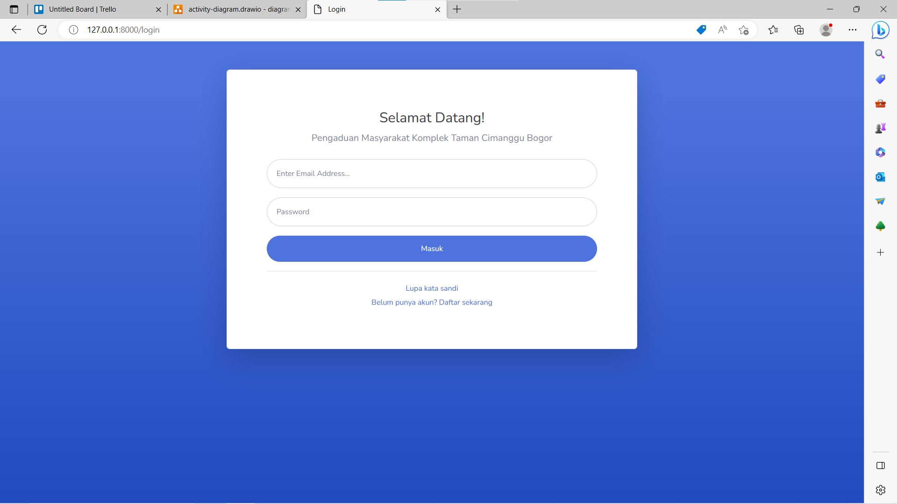

Saat pertama memasuki web, halaman pertama yang akan anda temui adalah halaman login. Jika anda telah memiliki akun, silakan login menggunakan email dan kata sandi.

1. Register

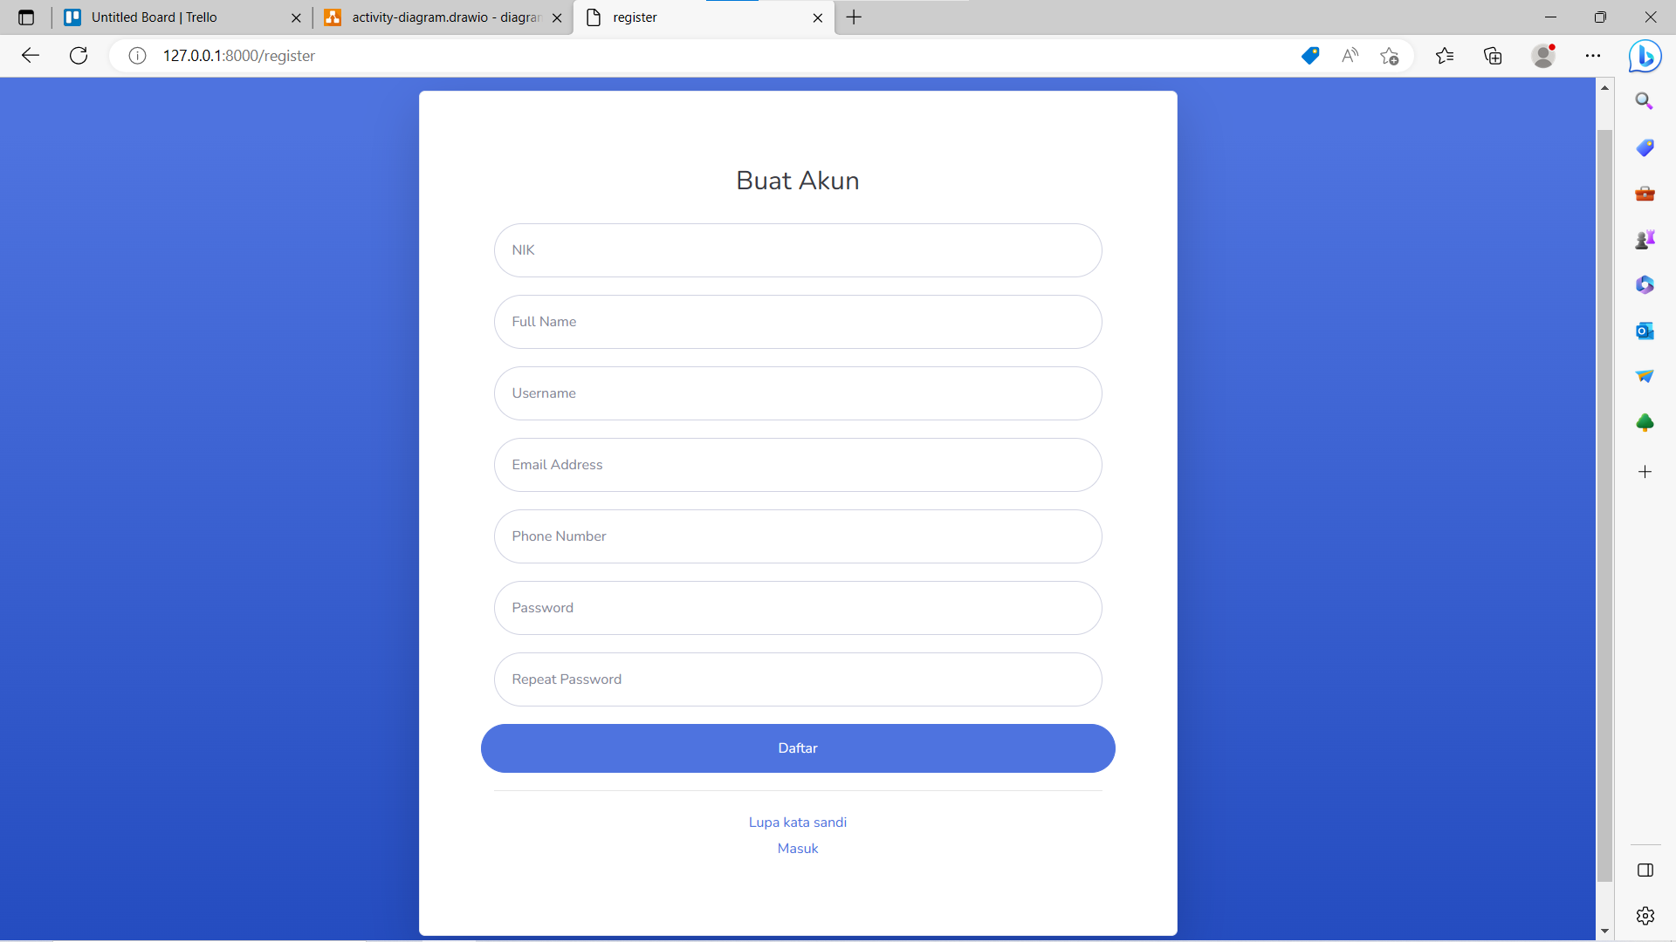

Apabila anda belum meiliki akun, silakan daftar dengan melengkapi formulir berikut. Data yang dibutuhkan dalam web ini di antaranya seperti nama lengkap, NIK, nomor telepon, dan email.

1. Forgot Password

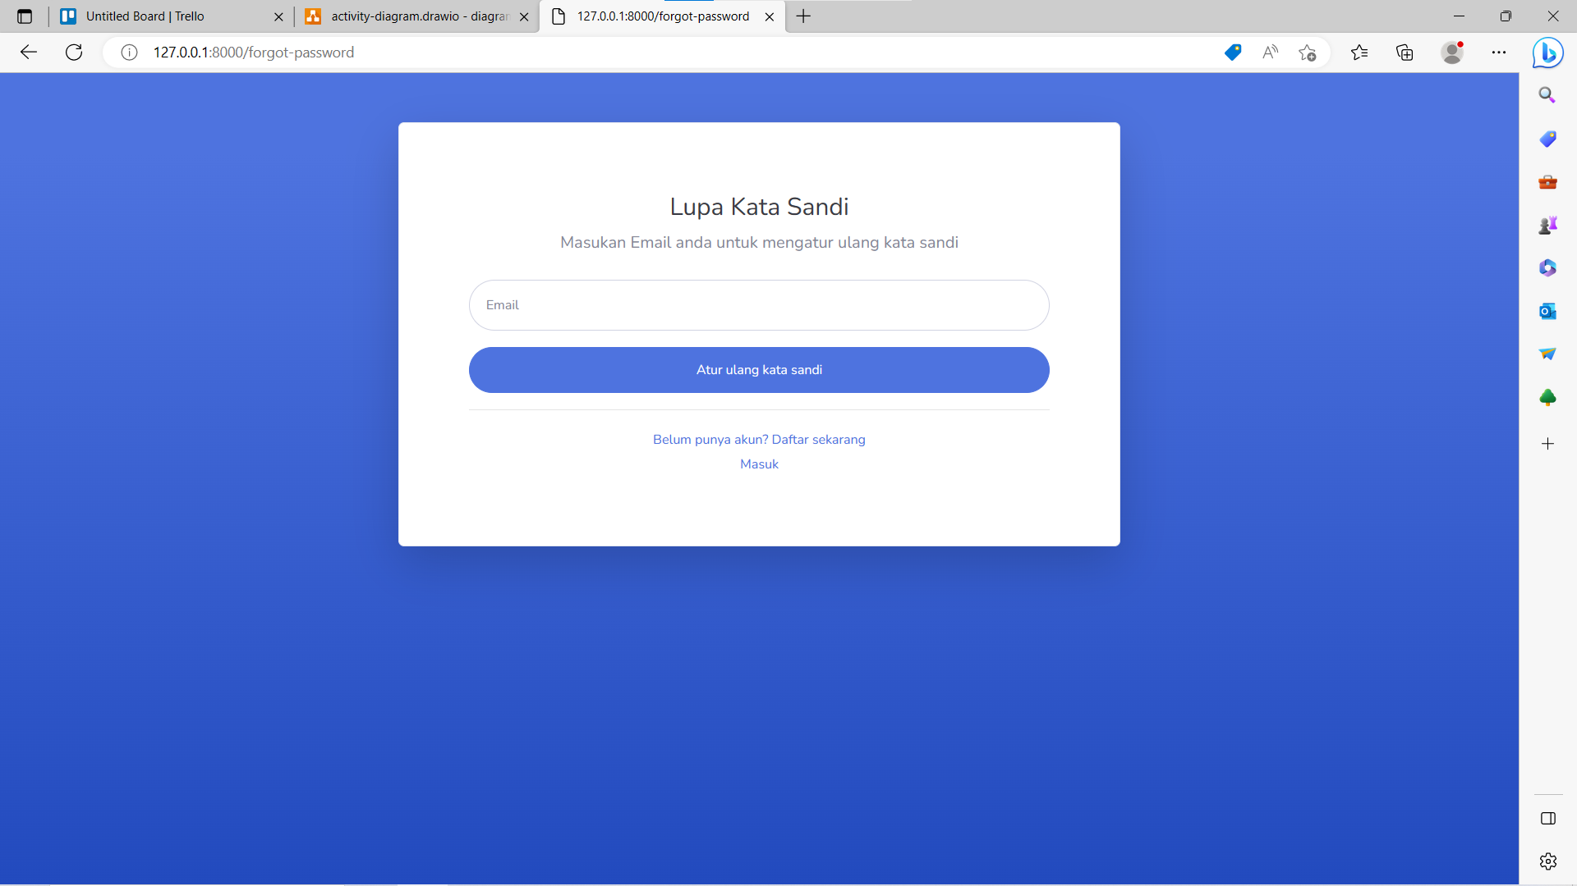

Jika anda sudah memiliki akun namun lupa dengan kata sandinya, silakan pilih menu lupa kata sandi. Anda akan diarahkan memasukkan email untuk mengatur ulang kata sandi.

1. Admin

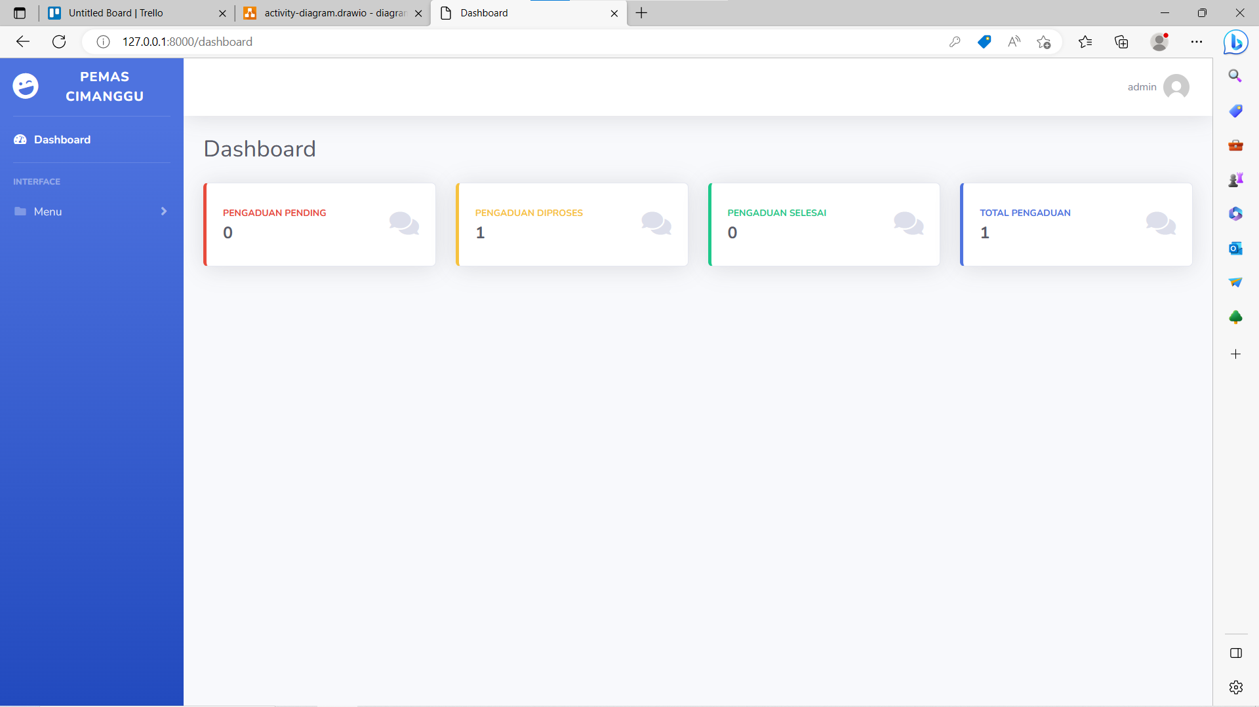

Pada halaman admin terdapat menu dashboard, list pengaduan, dan list user. Dashboard berisi jumlah laporan-laporan yang ada, baik secara keseluruhan maupun berdasarkan status.

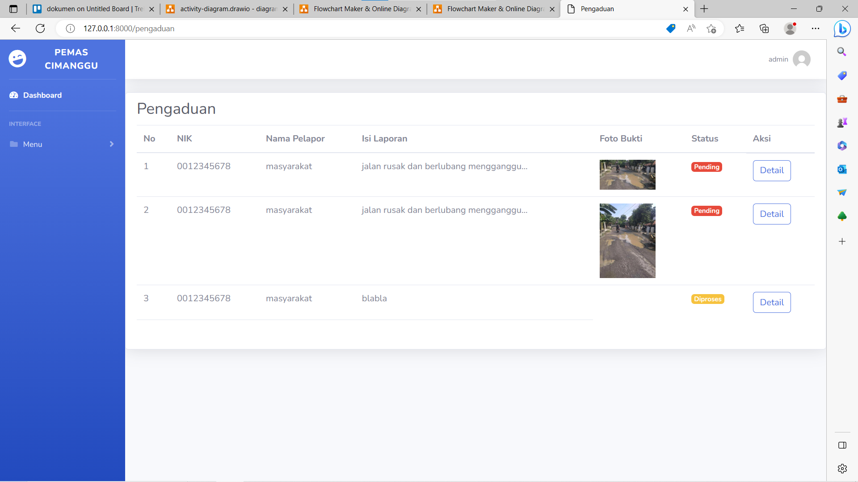

Pada menu list pengaduan, admin bisa melihat laporan-laporan yang nantinya akan ditindak lanjuti.

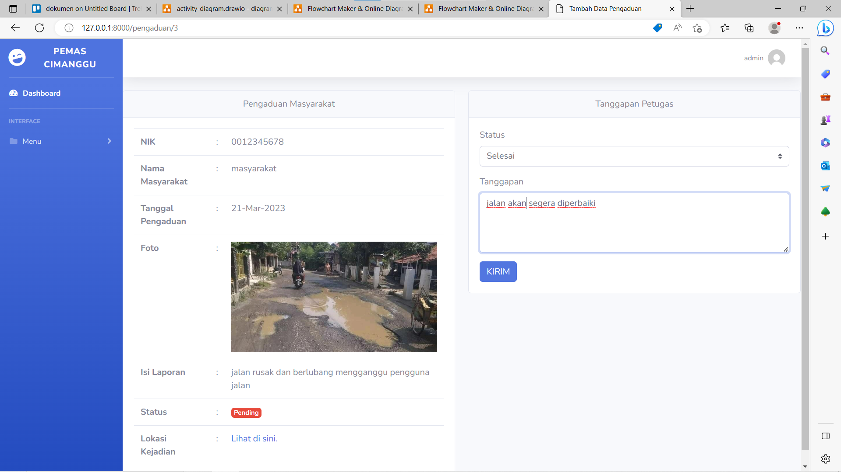

Jika mengklik detail akan muncul halaman seperti di atas. Halaman ini berisi detail dari laporan yang ada. Seperti tanggal laporan tersebut dikirim, status dan tanggapan yang bisa diisi atau diubah oleh admin.

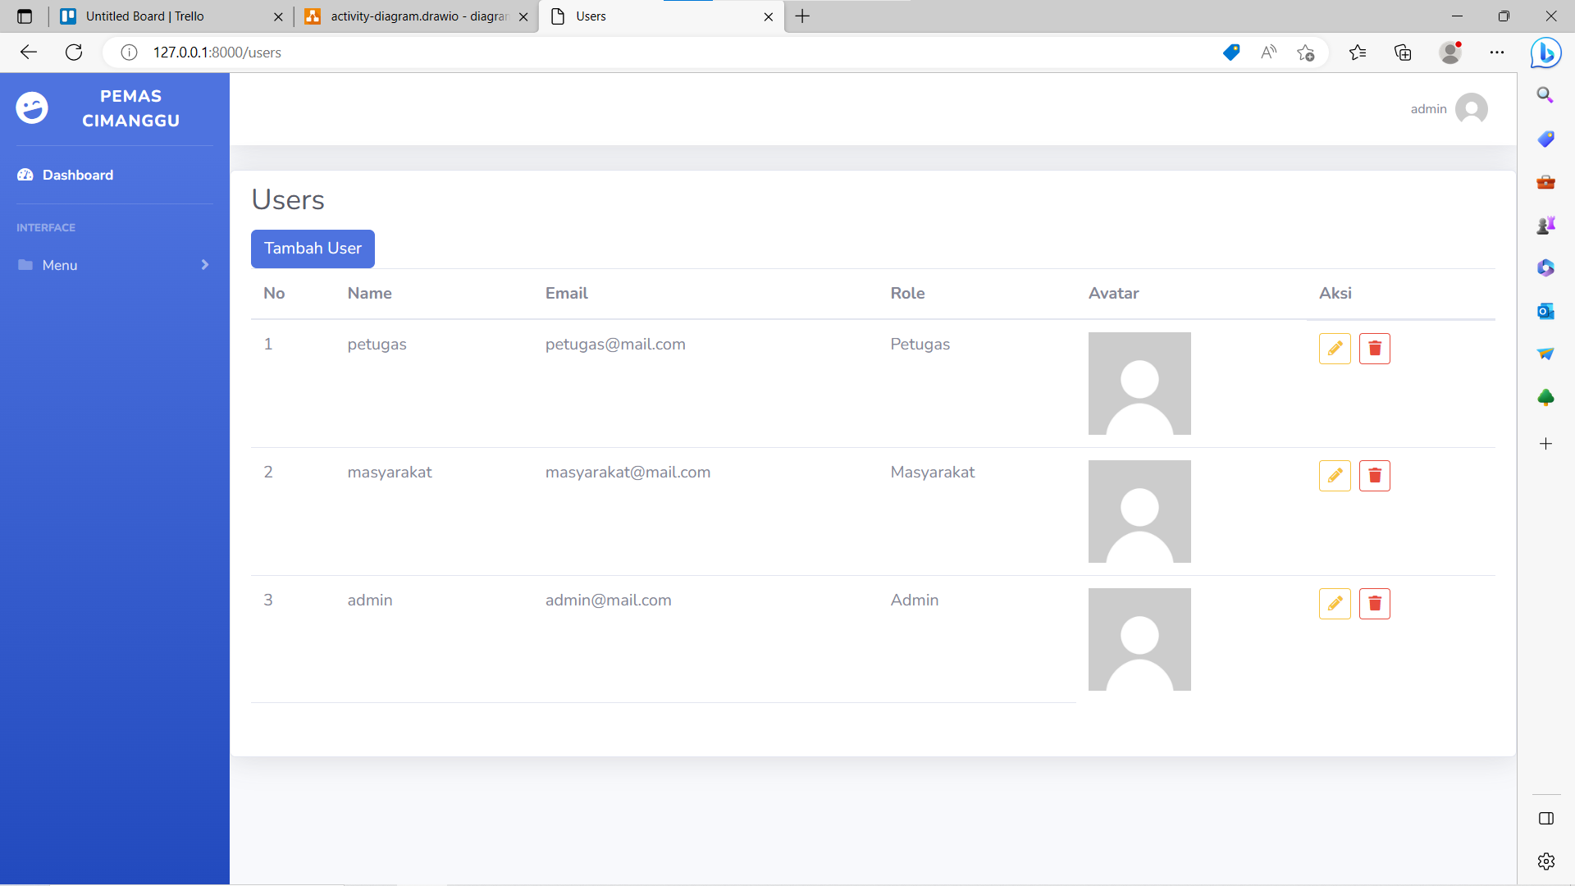

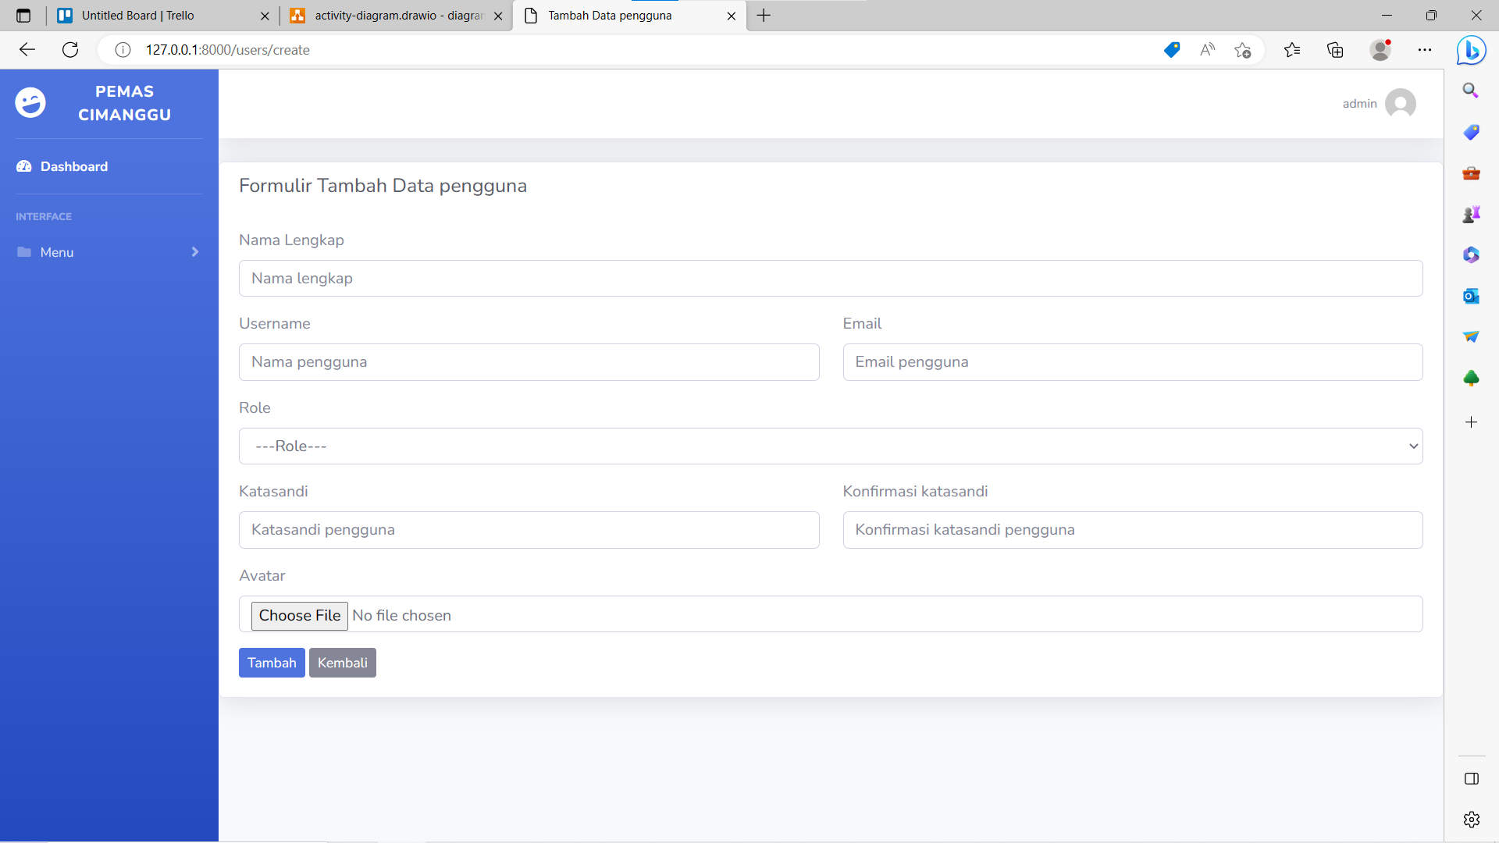

Sedangkan pada menu list user, admin bisa melihat siapa saja pengguna yang ada dan terdaftar di web tersebut. Selain itu, admin juga bisa menambah pengguna dengan peran sebagai petugas.

1. Petugas

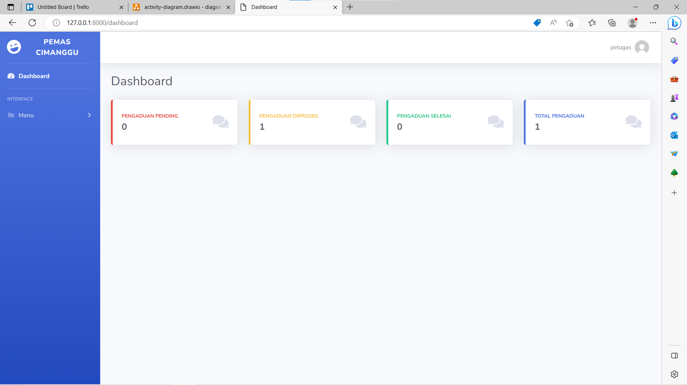

Pada halaman petugas ada dua menu, yakni dashboard dan list pengaduan. Sama seperti yang tertera pada halaman admin, dashboard berisi jumlah laporan-laporan yang ada, baik secara keseluruhan maupun berdasarkan status.

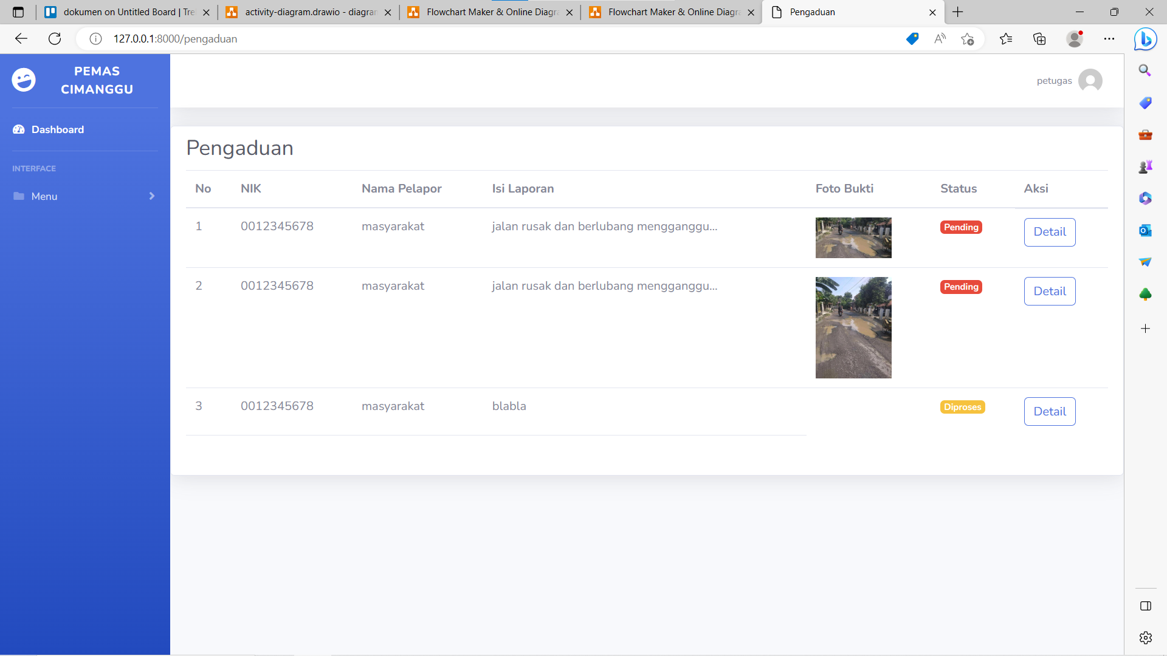

Pada menu list pengaduan, admin bisa melihat laporan-laporan yang nantinya akan ditindak lanjuti.

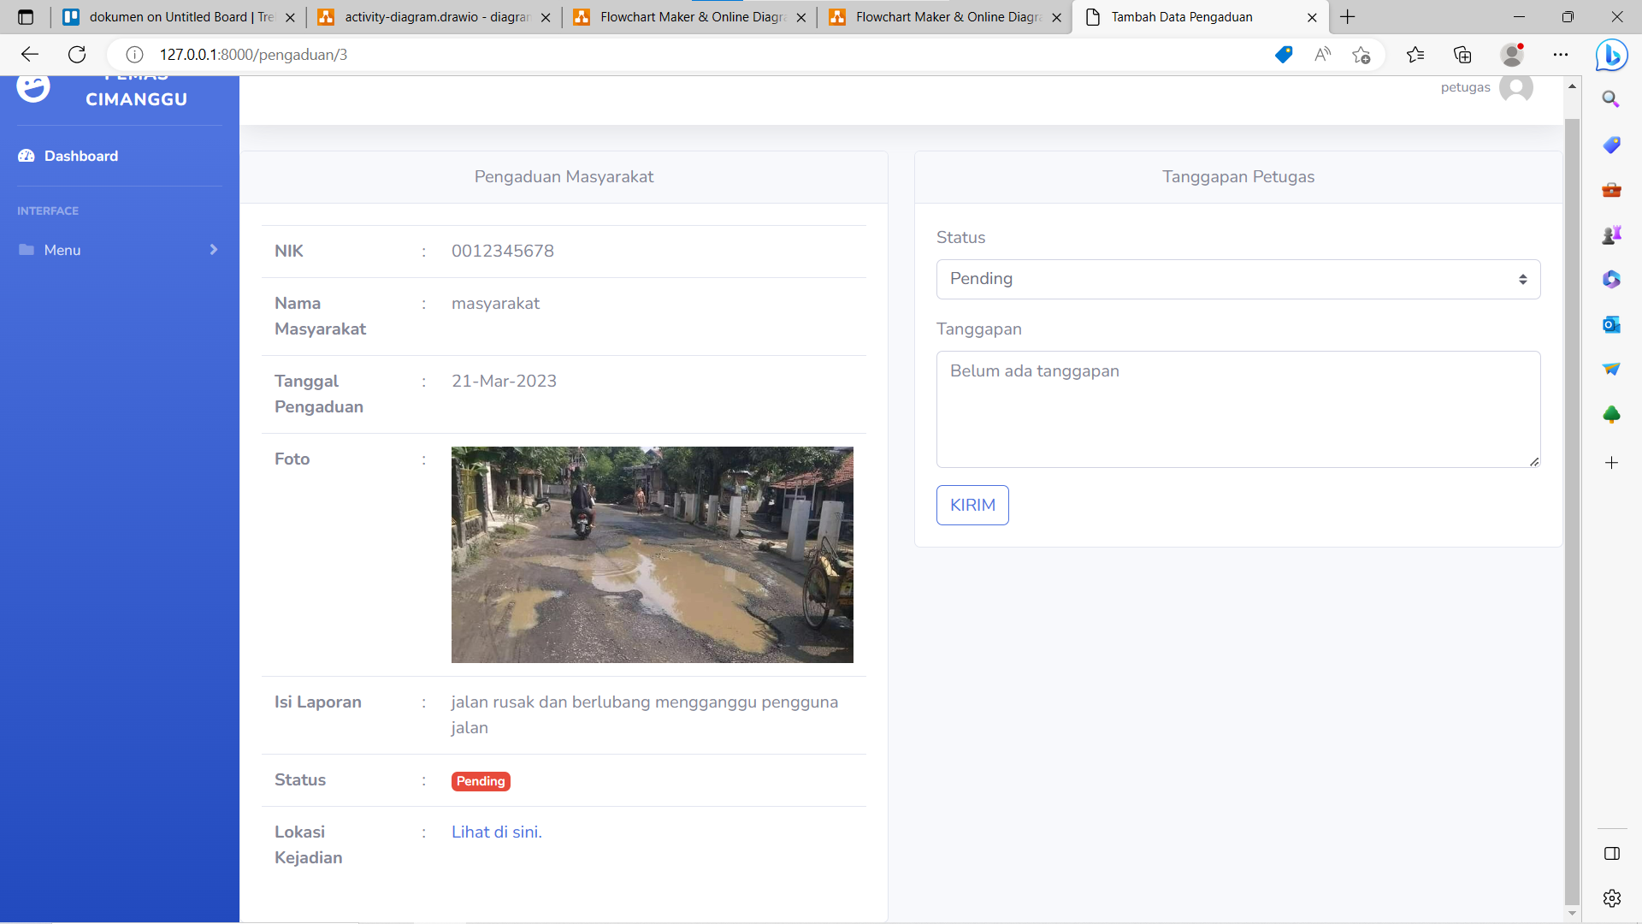

Petugas juga bisa menanggapi laporan tersebut.

1. Masyarakat

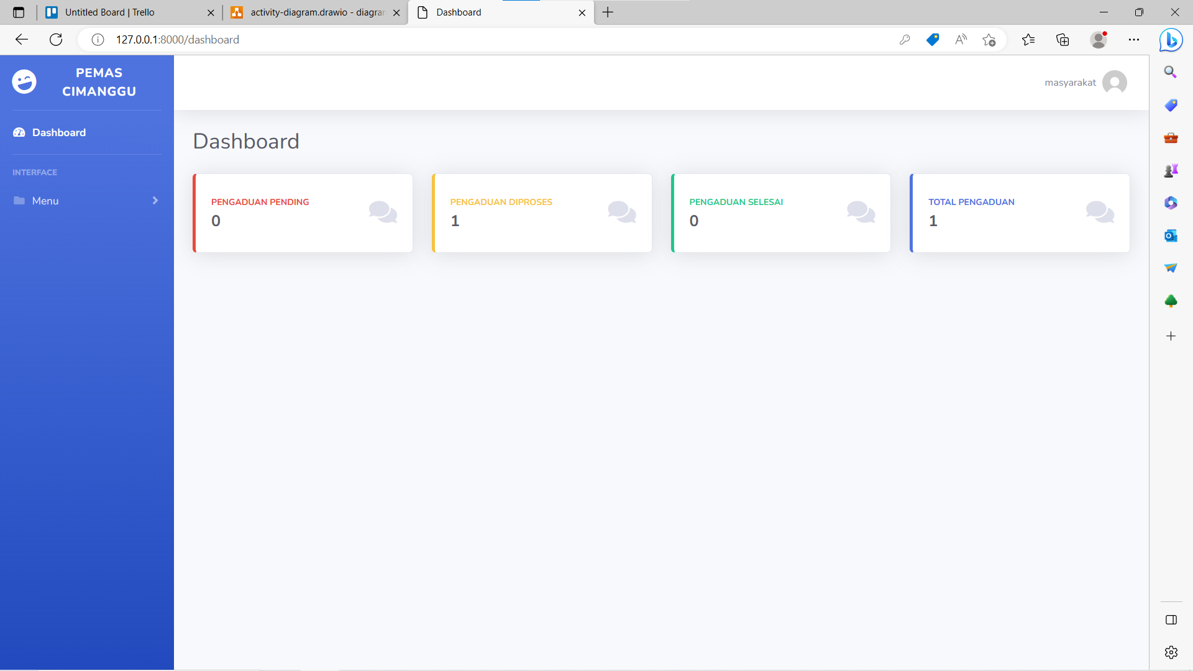

Pada halaman masyarakat ada dua menu, yakni dashboard dan list pengaduan. Sama seperti yang tertera pada halaman admin, dashboard berisi jumlah laporan-laporan yang ada, baik secara keseluruhan maupun berdasarkan status.

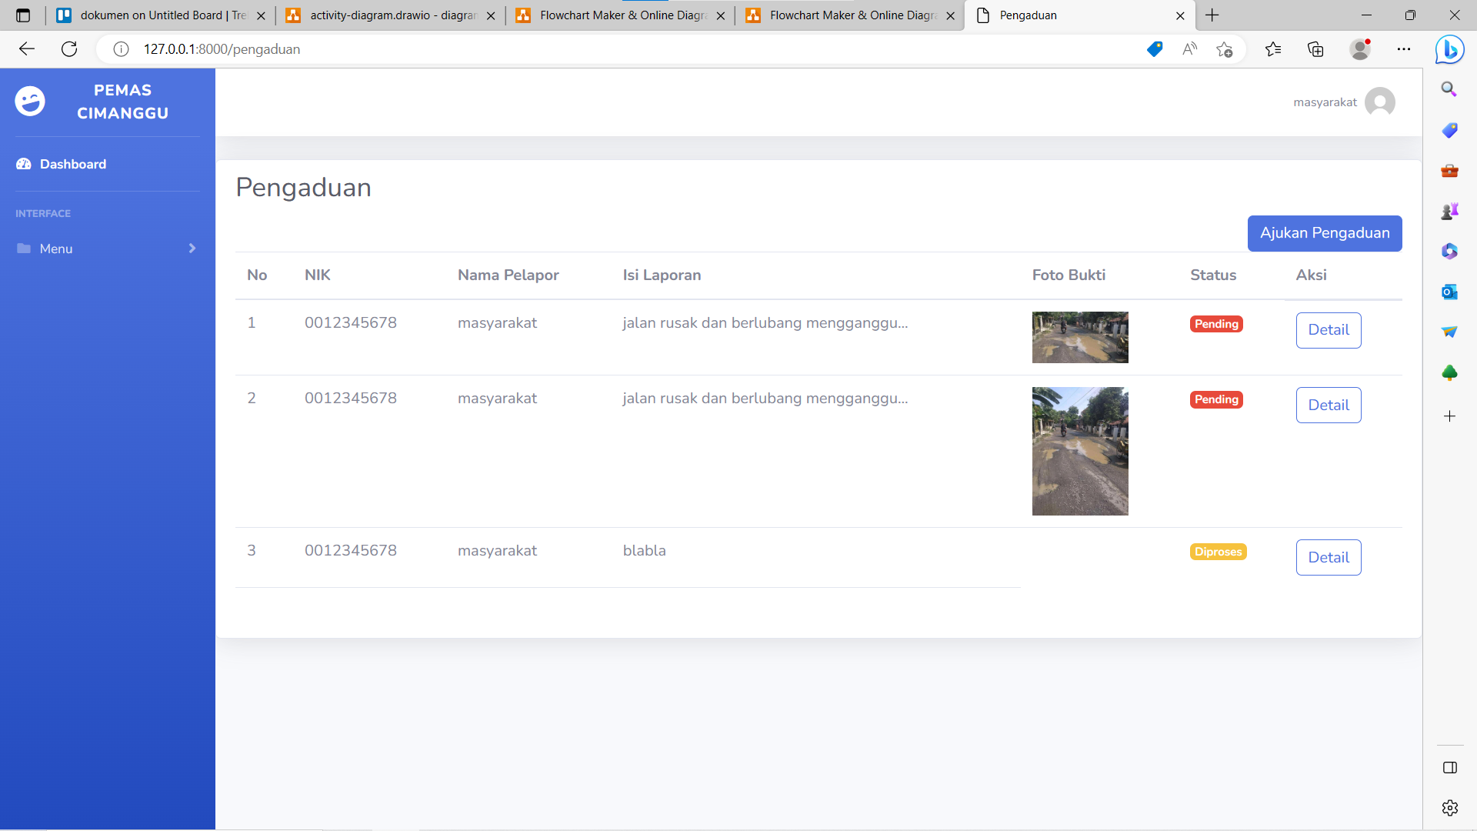

Pada list pengaduan, masyarakat bisa menambah atau mengajukan laporan yang nantinya akan ditindak lanjuti oleh admin atau petugas. Masyarakat diminta memasukkan deskripsi laporan, foto bukti laporan, dan lokasi kejadian.

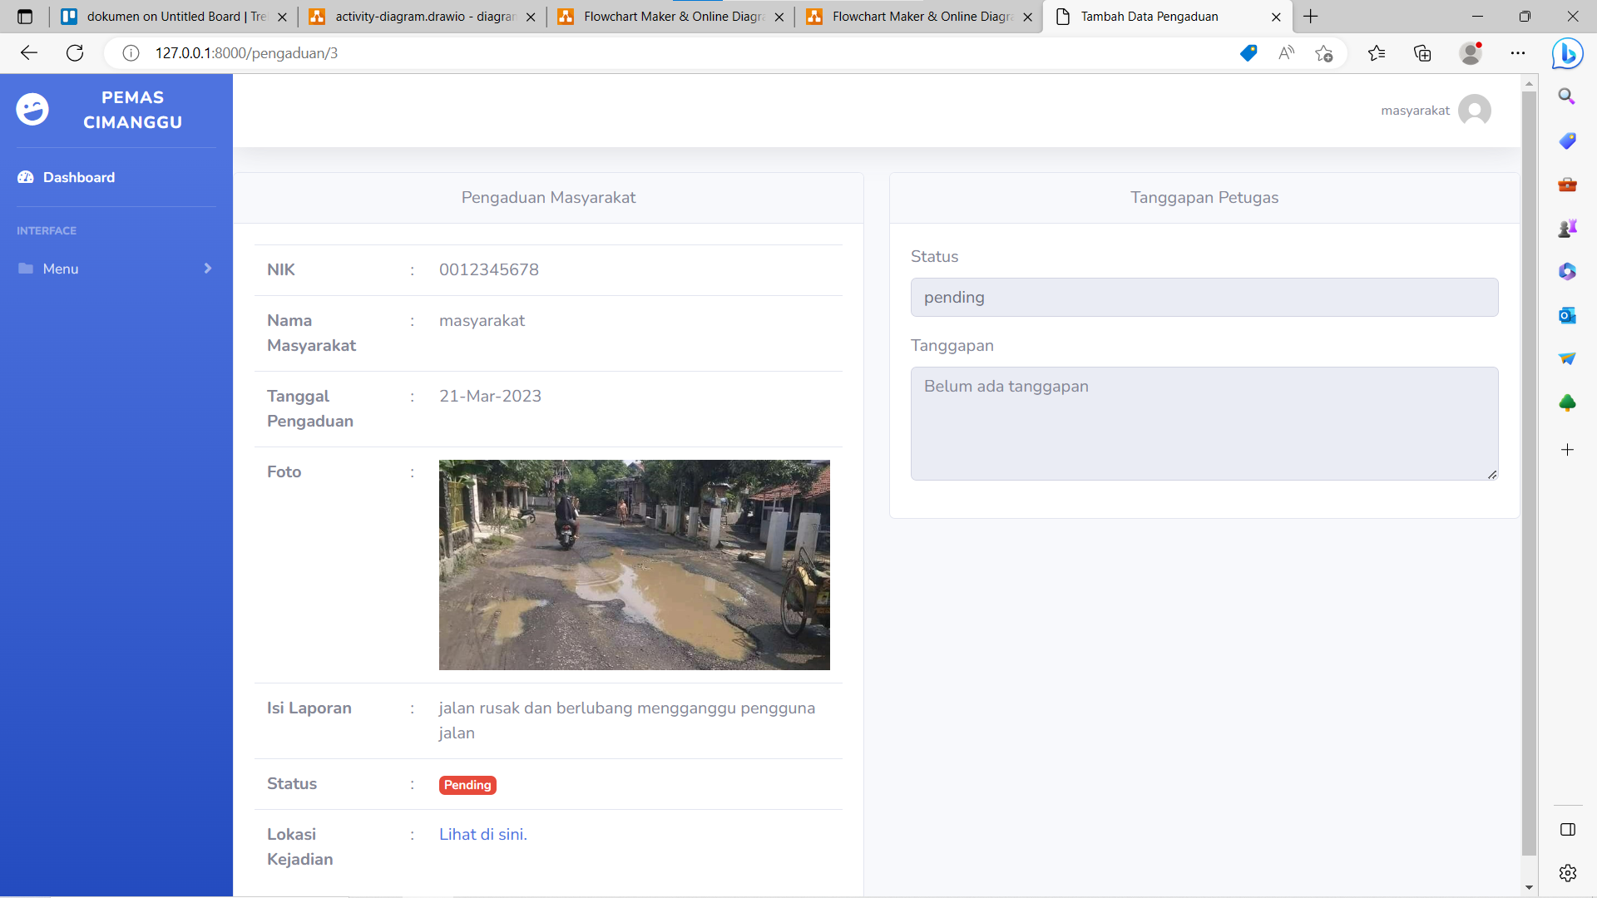

Jika Anda mengklik detail, akan muncul halaman seperti di atas. Halaman ini berisi detail dari laporan yang ada. Seperti tanggal laporan tersebut dikirim, status laporan, dan tanggapan yang diberikan admin atau petugas.

1. Logout

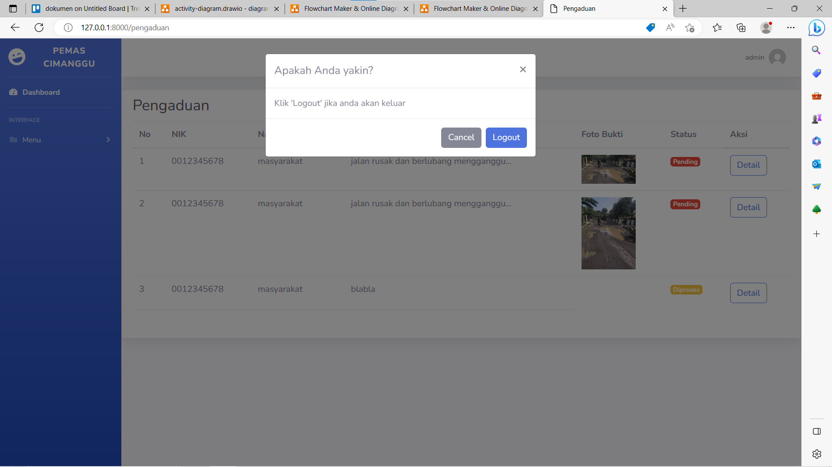

Logout jika Anda ingin keluar dari akun.